牛頓運動定律
【目的】
觀察一維空間運動，驗證牛頓第一、第二定律。

【原理】
慣性定律稱物體不受外力作用時，靜者恆靜，動者恆動，動者恆作等速運動，由此可推之，若運動體之速度改變，此物體必受力之作用。牛頓第二運動定律說，當物體受外力作用時，這物體就在力的方向上產生一加速度，加速度的大小與力的大小成正比，而與物體具有的質量成反比。在一維空間的運動可寫成為
$F=\text{ma}$ （1）
式中F為作用力，亦為淨力，m為物體的質量，a為所產生的加速度。本實驗利用下列兩種實驗方法證明一維運動的牛頓第二運動定律:
(一)對一質量固定的物體，改變施力的大小，觀察所得之各個加速度與施力的關係。
(二)固定施力的大小，改變受力物體的質量，觀察加速度與質量的關係。
若初速V₀為0，則得
$S=\frac{1}{2}{\text{at}}^{2}$ （2）
$a=\frac{2S}{t^{2}}$ （3）
式中a為加速度，S為所走的距離，t為經過的時間。
若經過某點A至另二點B、C的距離各為S₁、S₂，時間為t₁與t₂，則
$S_{1}=V_{0}t_{1}+\frac{1}{2}{\text{at}}_{1}^{2}$ （4）
$S_{2}=V_{0}t_{2}+\frac{1}{2}{\text{at}}_{2}^{2}$ （5）
故得 $a=\frac{2\left(S_{2}t_{1}−S_{1}t_{2}\right)}{t_{1}t_{2}\left(t_{2}−t_{1}\right)}$ （6）
如圖一所示，$F=\text{mg}$，則得
$\text{mg}=\left(m+M\right)a$ （7）
故得 $a=\frac{\text{mg}}{m+M}$ （8）
但不計較物體M與實驗平台間
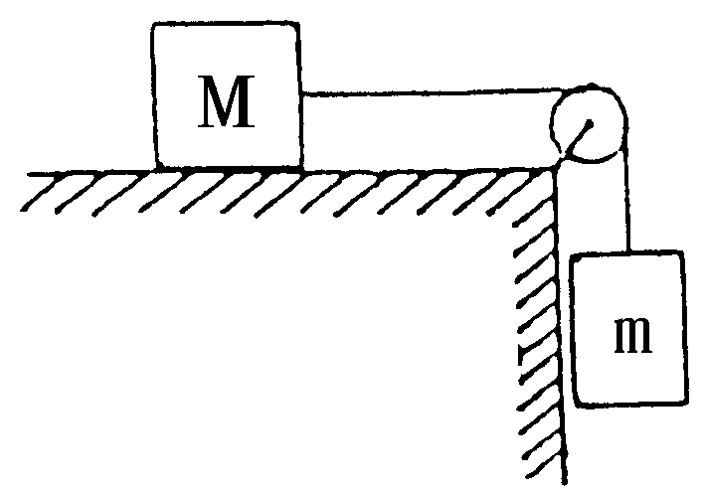
摩擦力及線與滑輪間摩擦力。

圖1
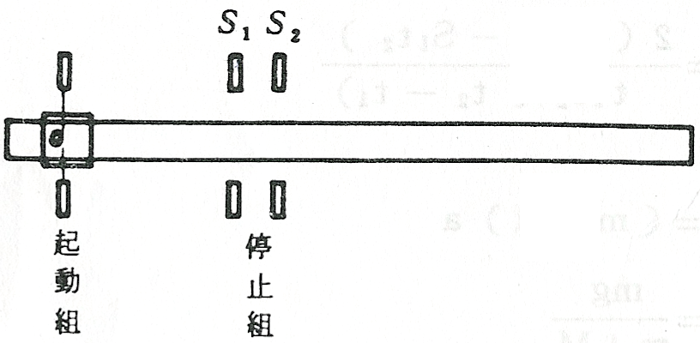

圖2
【儀器】
氣墊軌道、滑車、光電計時器、光電管、送風幫浦、掛鉤、滑輪、砝碼數個
【步驟】
(一)開啟送風幫浦通氣，然後將滑車靜置於軌道上調整水平，觀察滑走體若有移動現象，則表示軌道不水平，則應調整軌道下端之螺絲，使上述現象不再發生為止。將光電計時器及光電管放置好，如圖2所示，每支光電管間隔至少20公分以上。記錄光電管距離$S_{1}$及$S_{2}$。($S_{1}$為第1支到第2支光電管所經過距離)($S_{2}$ 為第1支到第3支光電管所經過距離)
(二)質量保持固定，改變施力，研究加速度和施力的關係:
1.檢查滑輪旋轉是否順暢，滑車上與軌道接觸的平面是否清潔平整。測量滑車和掛鉤的質量，然後用一條線連接滑車和掛鉤。置滑車於空氣軌道上、使線跨過滑輪。
2.在掛鉤上加砝碼，使其總質量（含掛鉤）約為20克（即1克的砝碼只用1個，其他2克、5克、10克小砝碼都要用）。用手扶著滑車，使其不移動。
3.準備3支光電管，使用光電計時器功能3，開啟光電計時器，放開滑車，滑車向滑輪端滑動，通過3支光電管，得一次記錄$t_{1}$(從第1支到第2支光電管所經過時間)及$t_{2}$(從第1支到第3支光電管所經過時間)。代入(6)式求加速度，並與理論值比較。
注意1：滑車通過光電管的先後順序1、2、3要與光電管插在光電計時器上的編號相同，才能量測出正確的數據
注意2：注意線的長度要適當。使得當砝碼掉落地面之前，滑車已經通過3支光電管。
4.從掛鉤上拿出一個砝碼，固定於滑車上(注意:不可在滑車滑動中掉落)，以保持總質量為一定值及改變施力，然後從事第二次滑動，得第二次記錄。如此重複做，每次都要改變施力及保持固定質量，共得5次記錄。
(三)施力保持固定，加速度和質量的關係：
1.在掛鉤上加砝碼，使其總質量約為20克。
2.分別測量滑車與重物之質量。將4個等質量之重物(50g砝碼)固定於大滑車上，如步驟(二)的方法使滑車滑動，得一次記錄。代入(6)式求加速度。
3.陸續移去1塊重物，重複同樣步驟，總共得5次記錄。(砝碼重量要左右平衡，當砝碼數量為單數時，可將1個放在中間)
(四)畫曲線:
1.質量固定，物體的加速度與施力大小的關係圖：施力當橫座標，加速度當縱座標。
2.施力固定，物體的加速度與質量的關係圖：
(1)質量當橫座標，加速度當縱座標。
(2)質量當橫座標，加速度之倒數當縱座標。
【問題】
1.試比較加速度在實驗值與理論值的誤差。並說明本實驗產生誤差之原因?
2.軌道上空氣層之黏滯所產生之摩擦，其大小是否與滑車之速度有關?試述其理由。
3.步驟(三)中若所改變之質量太小、對實驗之進行有何缺點?
4.如果步驟(四)的曲線1及2之(2)未經過原點，其原因何在?
附錄： 空氣軌系統

空氣軌系統在力學實驗上的用途甚廣，若適當之附件齊全，則所有一維空間之力學實驗均可以進行，空氣軌外觀如圖A-1。
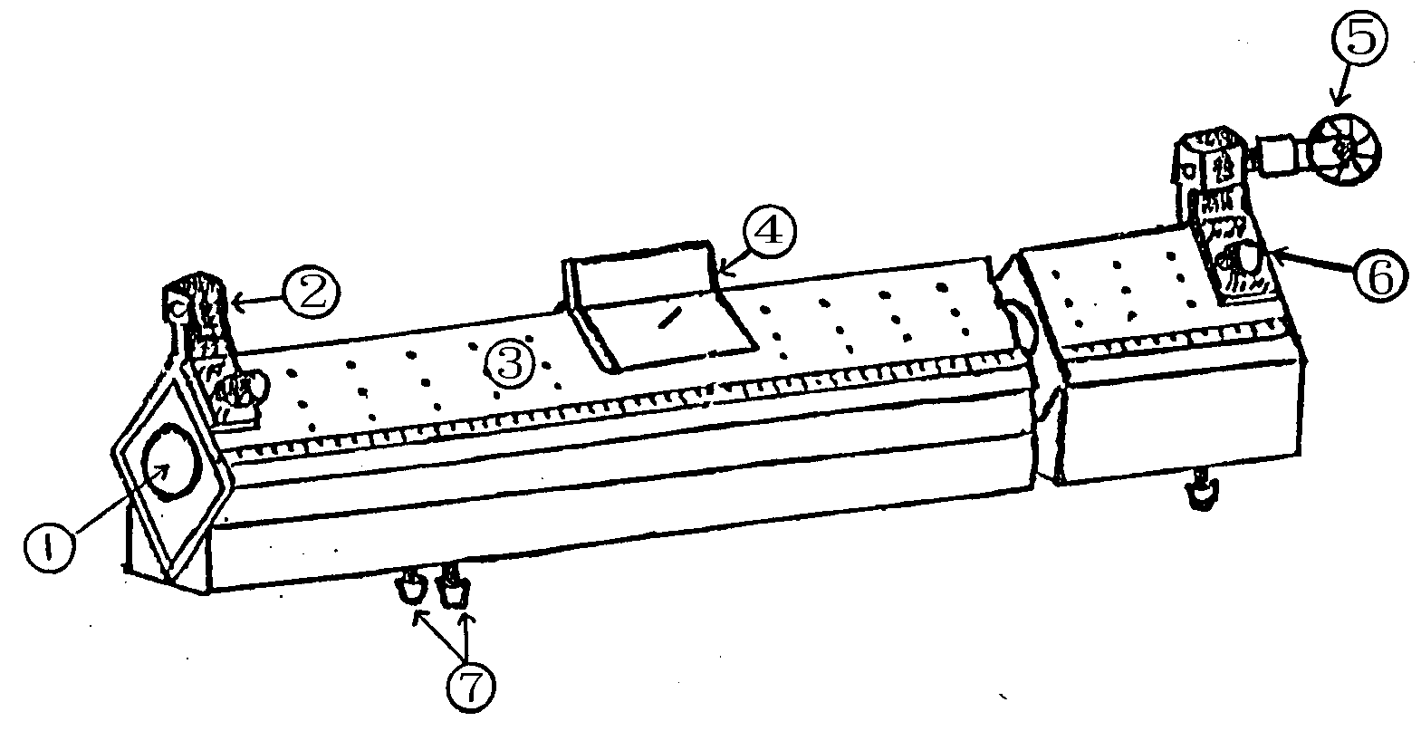

圖A-1 氣墊軌系統
(1)空氣入口(2)啟始端(3)車軌(4)滑車(5)滑輪(6)停止端(7)水平螺絲

一、空氣之輸入：
利用送風幫浦將空氣經一塑膠管輸入軌道內。軌道上方兩個斜面各有兩排針孔，空氣經由這些孔噴出，而在滑車下形成空氣墊，其厚度約為百分之幾厘米，因此滑車和軌道間幾乎沒有摩擦。若滑車太重或空氣輸入不足，而造成滑車和軌道間之表面空氣層不均勻，如比會磨壞軌道之光滑表面，而且磨擦力增加會影響實驗結果。耍避免這種情形，應隨時注意下列四點：
- 仔細檢查各通風口是否暢通
- 滑車上之載重不可太大。加重物時，應注意使重物質心儘量與滑車質心在同一垂線上。
(3)未開送風幫浦電源之前，不要將滑車放在軌道上
(4)耍關送風幫浦電源之前，切記先將滑車取下。

二、軌道水平的調整：
調整軌道下面的樑右端下方之縱向水平螺絲，使車軌成水平，調樑左端下方兩個橫向水平螺絲，可使垂直於軌道之橫向水平臂成水平。
軌道很不容易調到絕對水平。"不水平"對實驗結果的影響，我們可以作大約估計：假設一個1公尺長的軌道，一端比另一端低lmm，而滑車最初為靜止，則由於傾斜，滑車滑行之加速度大小為：
$$Δa=g\text{sin}θ≈\text{980}×\frac{0\text{.}1}{\text{100}}=0\text{.}\text{98}\text{cm}{\text{sec}}^{2}$$
假設在牛頓第二定律實驗中，滑車的質量為300克，系統所受的外力為10克砝碼之重力，則其加速度之理論值為：
$$a=\text{10}×\text{980}/\text{310}=\text{31}\text{.}\text{61}\text{cm}/{\text{sec}}^{2}$$
此時，因軌道之不成水平所造成的加速度誤差約為
$\frac{Δa}{a}=\frac{0\text{.}\text{98}}{\text{31}\text{.}\text{61}}=3\text{.}1$ ﹪ (1)
假如滑車有一初速為20cm/sec，軌道成水平和在上述傾斜情況之下，末速分別為$v_{f}$與$v_{f}^{'}$，則
$$v_{f}=\sqrt{{\text{20}}^{2}+2×\text{31}\text{.}\text{61}×\text{100}}=\text{81}\text{.}\text{99}\text{cm}/\text{sec}$$
$$v_{f}^{'}=\sqrt{{\text{20}}^{2}+2×\text{32}\text{.}\text{59}×\text{100}}=\text{83}\text{.}\text{18}\text{cm}/\text{sec}$$
$\frac{{Δv}_{f}}{v_{f}}=\frac{\text{83}\text{.}\text{18}−\text{81}\text{.}\text{99}}{\text{81}\text{.}\text{99}}=0\text{.}\text{015}=1\text{.}5$ ﹪ (2)
在碰撞實驗中，必須測量碰撞前後之速度，但通常測量範圍小於軌道長度的$14$，以滑車初速2Ocm/sec為例，按能量守恆：
$\frac{1}{2}{\text{mv}}_{f}^{2}=\frac{1}{2}{\text{mv}}_{i}^{2}+\text{mgh}$
得其末速為:
$v_{f}=\sqrt{v_{i}^{2}+2\text{gh}}=\sqrt{{\text{20}}^{2}+2×\text{980}×0\text{.}\text{025}}=\text{21}\text{.}\text{19}\text{cm}/\text{sec}$
即軌道因不水平所造成的誤差為$\frac{\text{21}\text{.}\text{19}−\text{20}}{\text{20}}=6$﹪ (3)
由此例結果(1)，(2)及(3)，可知lm長的軌道若水平沒調好而使兩端高度相差lmm時，會產生的誤差最大約為6%。這樣的誤差對我們的實驗條件來說並不算大，但是lmm以上之傾斜仍應儘量避免。

